Spring Boot MicroServices tutorial
YT: https://www.youtube.com/watch?v=ZKQWwCUEABY
GITHUB: https://github.com/sivaprasadreddy/spring-boot-microservices-course
Spring Boot Thymeleaf: https://dev.to/sadiul_hakim/complete-beginners-guide-to-thymeleaf-with-spring-boot-34hl
Sivalabs blog: https://www.sivalabs.in/blog/

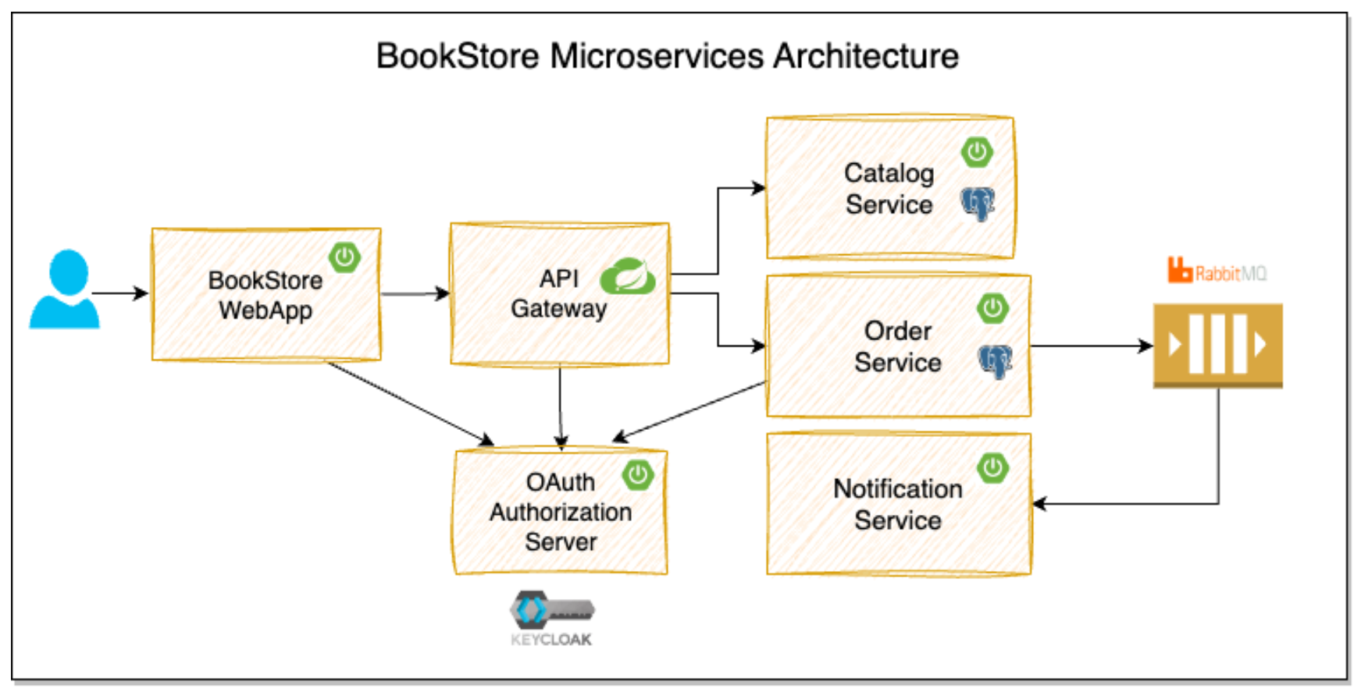

Microservices architecture
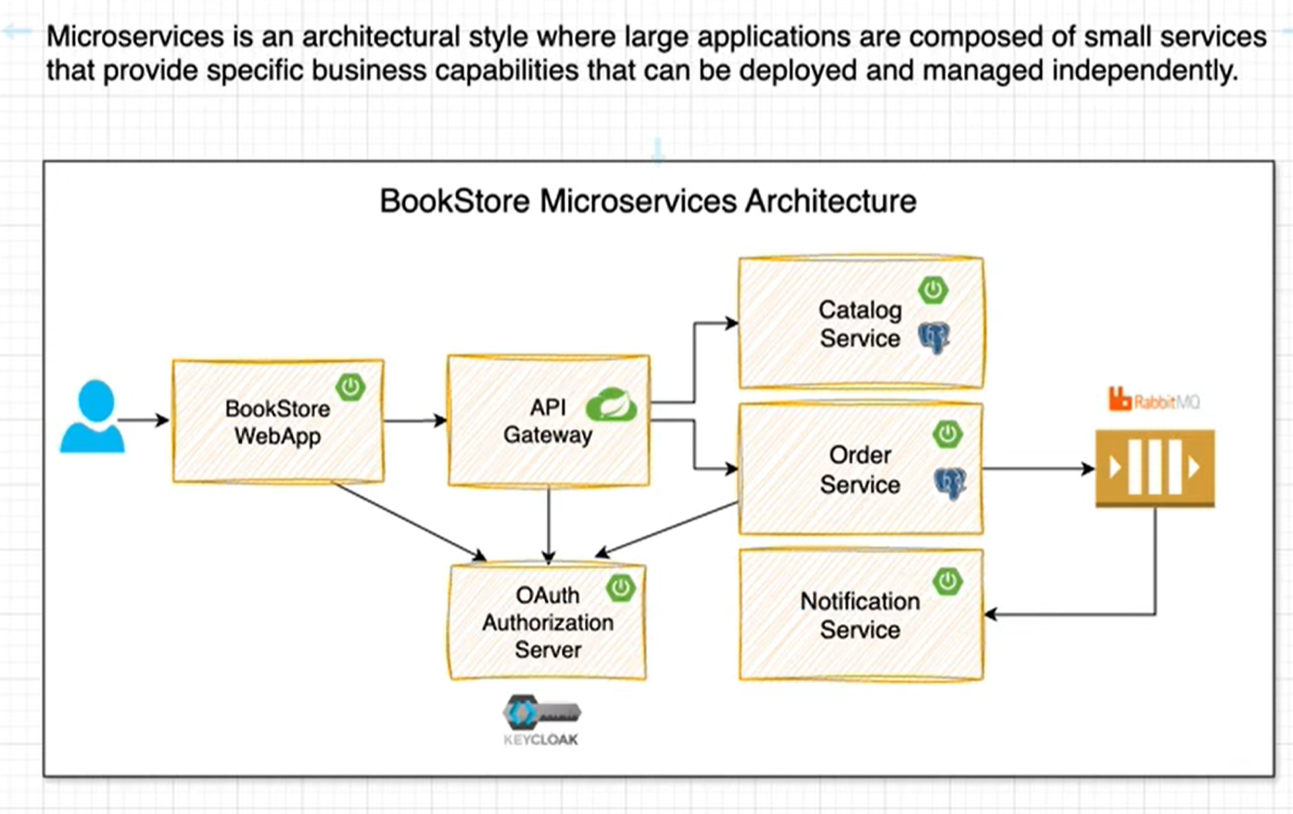

Monolithic architecture
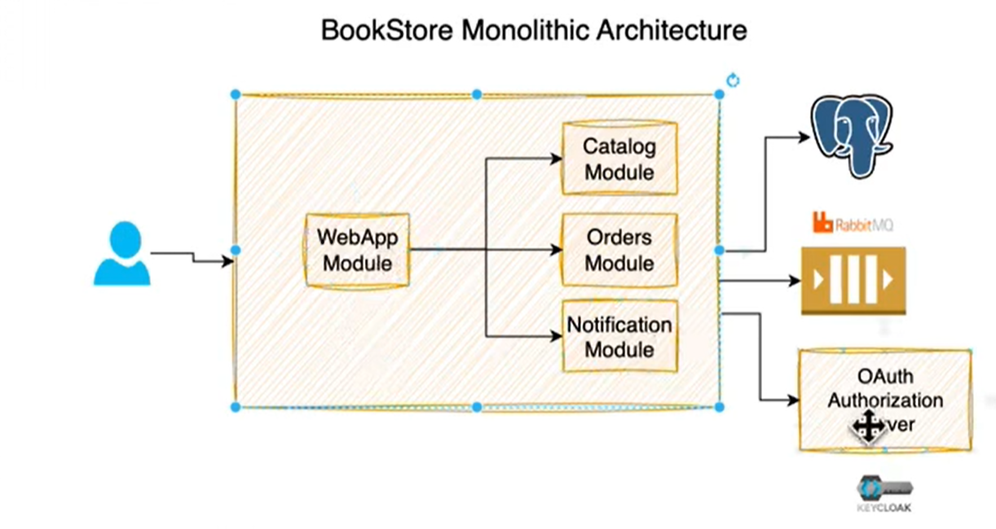
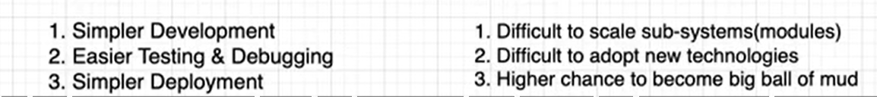

Installing SDKMAN in WSL
Course: https://www.youtube.com/watch?v=ZywEiw3EO8A&t=1s

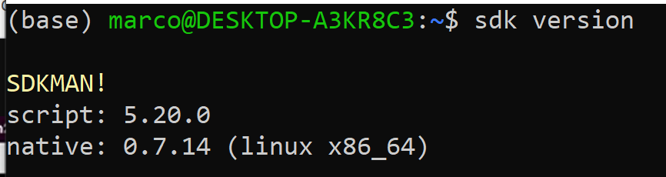

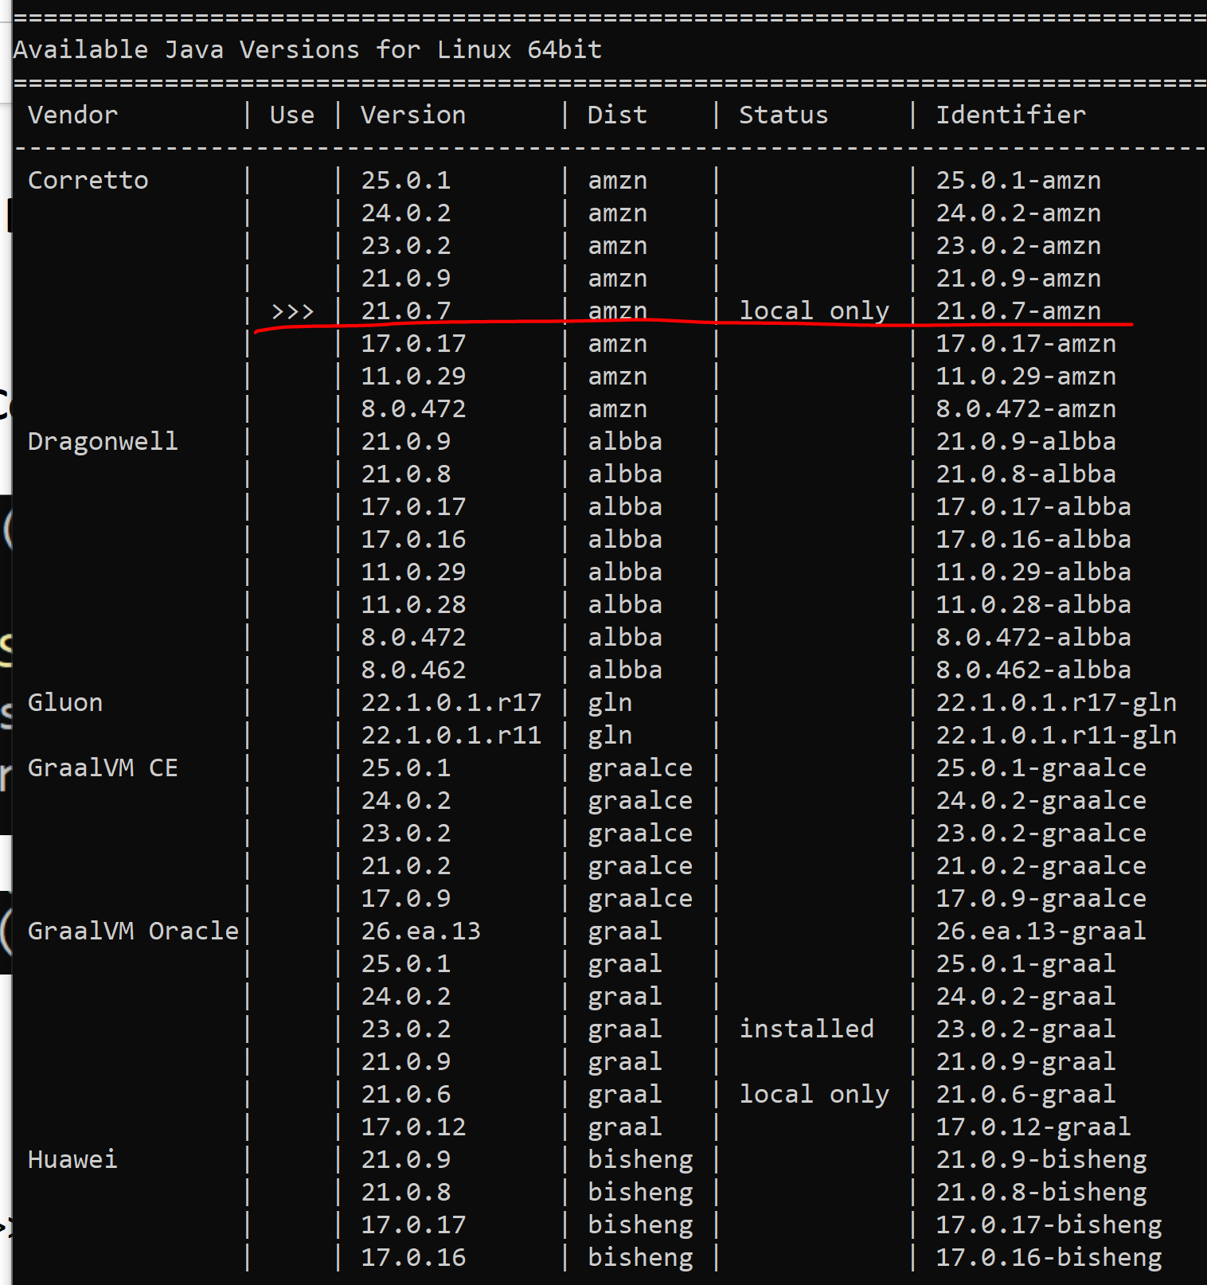

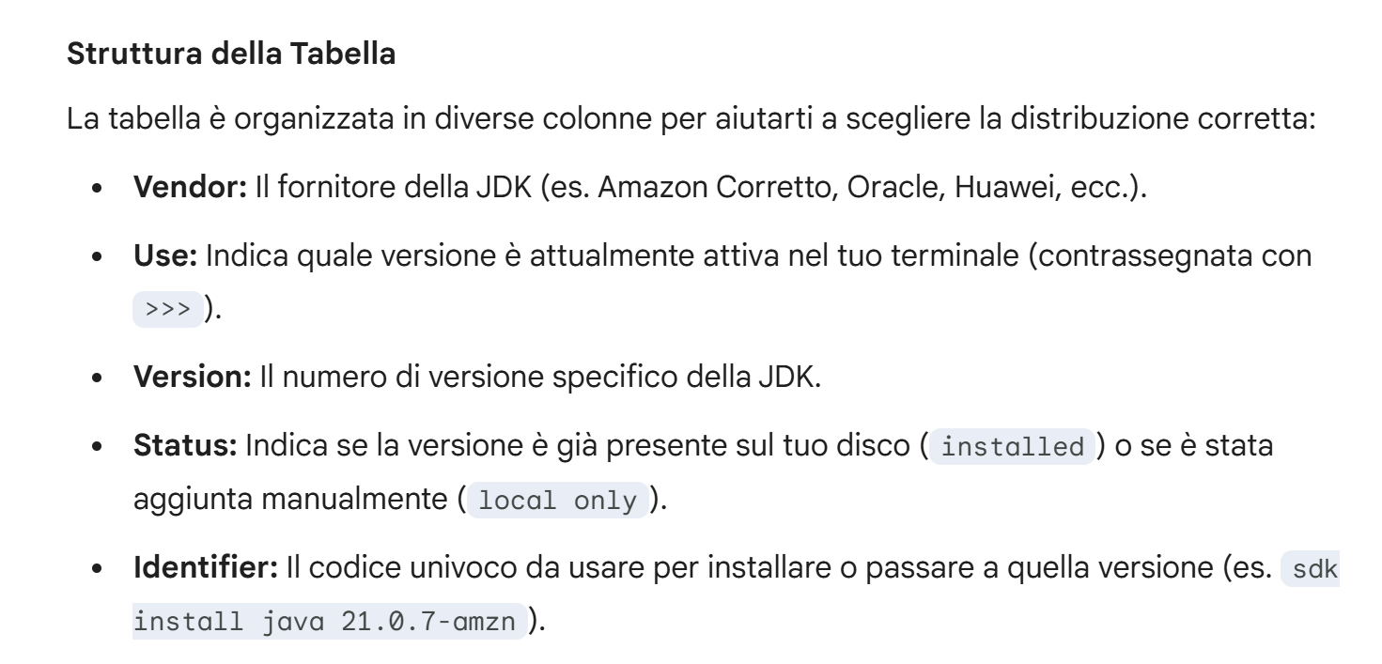

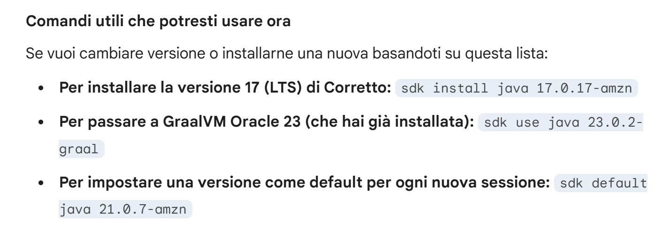

mvn wrapper:wrapper (Maven wrapper)
Il comando mvn wrapper:wrapper è uno strumento fondamentale per garantire che un progetto Maven venga compilato con la stessa identica versione di Maven su ogni macchina (computer di colleghi, server di CI/CD, o il tuo laptop), senza che l'utente debba installare Maven manualmente.

Ecco una spiegazione dettagliata:

A cosa serve?
Immagina di lavorare al progetto del corso di Siva. Tu hai Maven 3.9.5, un tuo collega la 3.6.3 e il server di produzione la 3.8.1. Queste discrepanze possono causare errori di compilazione inspiegabili. Eseguendo mvn wrapper:wrapper, generi degli script (mvnw per Linux/macOS e mvnw.cmd per Windows) che "impacchettano" Maven all'interno del progetto stesso.

Cosa succede quando lo esegui?
Quando lanci il comando, Maven crea nella cartella del tuo progetto:

mvnw (script shell): Per eseguire Maven su sistemi Unix-like.

mvnw.cmd (batch): Per eseguire Maven su Windows.

.mvn/wrapper/: Una cartella contenente un piccolo file .jar (il "motore" del wrapper) e un file maven-wrapper.properties che indica quale versione di Maven scaricare.

Come si usa dopo la generazione?
Invece di usare il comando classico mvn clean install, userai:

Linux/Mac: ./mvnw clean install

Windows: mvnw.cmd clean install

Al primo avvio, lo script scaricherà automaticamente la versione corretta di Maven e la userà per sempre per quel progetto.

Perché è utile nel tuo caso?
Dato che stai configurando un ambiente professionale con Java 21 e SDKMAN, il Maven Wrapper completa il cerchio della "riproducibilità":

SDKMAN / .sdkmanrc: Gestisce la versione di Java.

Maven Wrapper: Gestisce la versione di Maven.

Esempio di comando per una versione specifica
Se vuoi forzare l'uso di una versione specifica di Maven (ad esempio la 3.9.6), puoi eseguire:

Bash

mvn wrapper:wrapper -Dmaven=3.9.6
Consiglio: Una volta generato, devi aggiungere i file mvnw, mvnw.cmd e la cartella .mvn al tuo repository Git, in modo che chiunque cloni il progetto possa compilarlo immediatamente senza installare nulla.

Goal build-info

1. Generazione del file build-info.properties
In Spring Boot, il goal build-info viene utilizzato per generare un file chiamato META-INF/build-info.properties. Questo file contiene informazioni cruciali sulla build, come:

Artifact ID e Group ID: Le coordinate del progetto.

Versione: La versione specifica compilata.

Timestamp: Il momento esatto della build.

Nome del progetto.

2. Utilità per Spring Boot Actuator
Queste informazioni sono fondamentali se utilizzi l'endpoint /actuator/info. Senza questo goal, l'endpoint restituirebbe un JSON vuoto. Una volta configurato, l'endpoint mostrerà i dettagli della versione, permettendo agli strumenti di monitoraggio di sapere esattamente quale versione del microservizio è in esecuzione in un determinato ambiente.

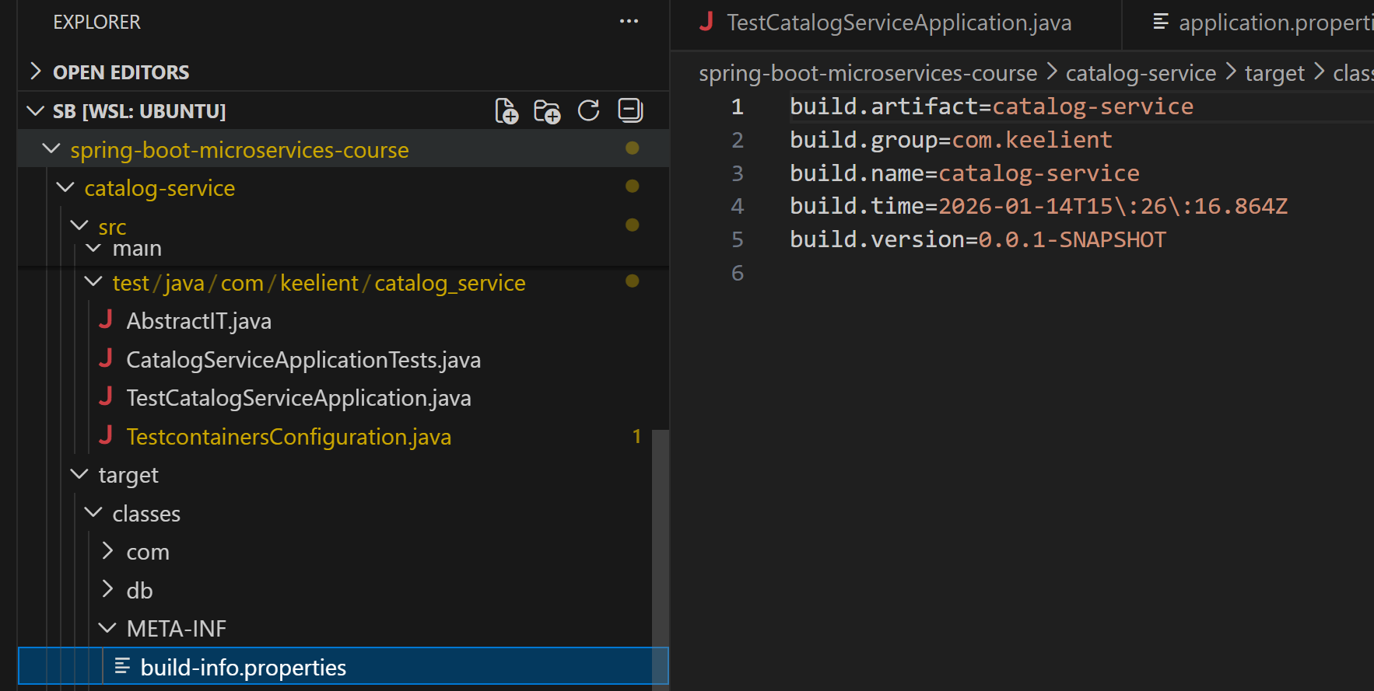

3. Build Riproducibili (Maven 3.9+)
Nel contesto di Maven moderno (come la versione 3.9.9 che hai configurato), il goal build-info (spesso associato al plugin artifact) serve a creare un file .buildinfo che registra l'impronta digitale (checksum) degli artefatti prodotti. Questo serve a garantire che, ri-eseguendo la build sullo stesso codice sorgente, si ottenga un binario identico bit per bit.

git-commit-id-maven-plugin
Il plugin git-commit-id-maven-plugin è uno strumento fondamentale nel mondo dei microservizi, specialmente quando si lavora con Spring Boot, perché permette di integrare i dettagli del controllo versione (Git) direttamente nel tuo artefatto (.jar).

Ecco i motivi principali per cui si usa:

1. Tracciabilità totale
Questo plugin genera un file chiamato git.properties durante la fase di build. Questo file contiene informazioni come:

Commit ID: L'hash (SHA) esatto del commit da cui è stata generata la build.

Branch: Il ramo su cui stavi lavorando (es. main o develop).

Build Time: Data e ora della compilazione.

User: Chi ha eseguito la build.

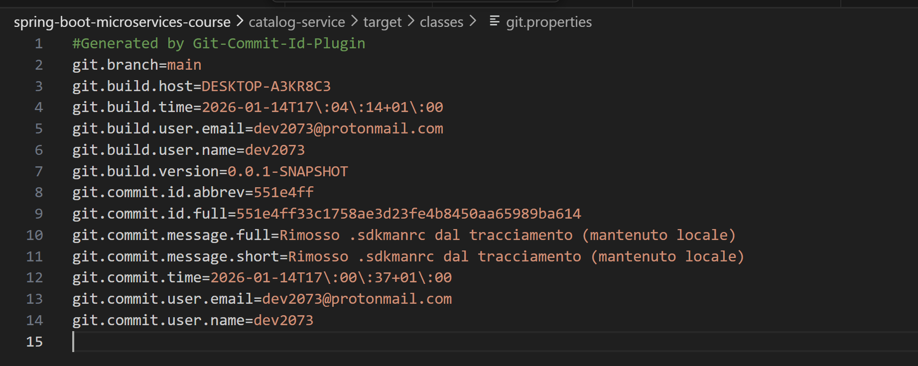

I dati che vedi nel file sono estratti esattamente dall'ultimo commit effettuato nel repository.

2. Integrazione con Spring Boot Actuator
Come avevamo accennato per il build-info, se il tuo progetto include Spring Boot Actuator, l'endpoint /actuator/info leggerà automaticamente il file git.properties.

Perché è utile? In un'architettura a microservizi, potresti avere decine di istanze in esecuzione. Consultando l'endpoint /info, puoi capire istantaneamente se un'istanza specifica sta eseguendo l'ultima versione del codice o se è rimasta indietro a un commit precedente.

3. Debugging facilitato
Se trovi un bug in produzione, grazie a questo plugin puoi risalire al punto esatto della storia di Git. Non dovrai più tirare a indovinare se quella versione del JAR includesse o meno una determinata modifica.

Actuator
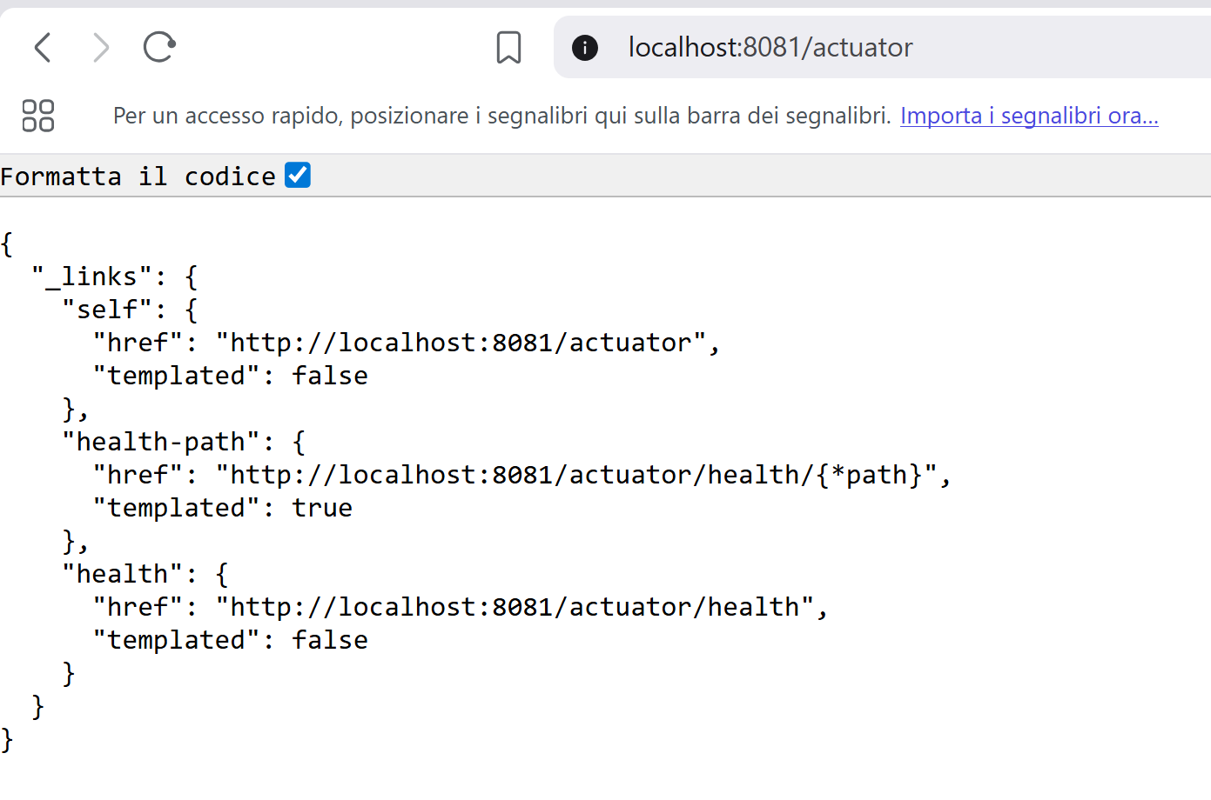
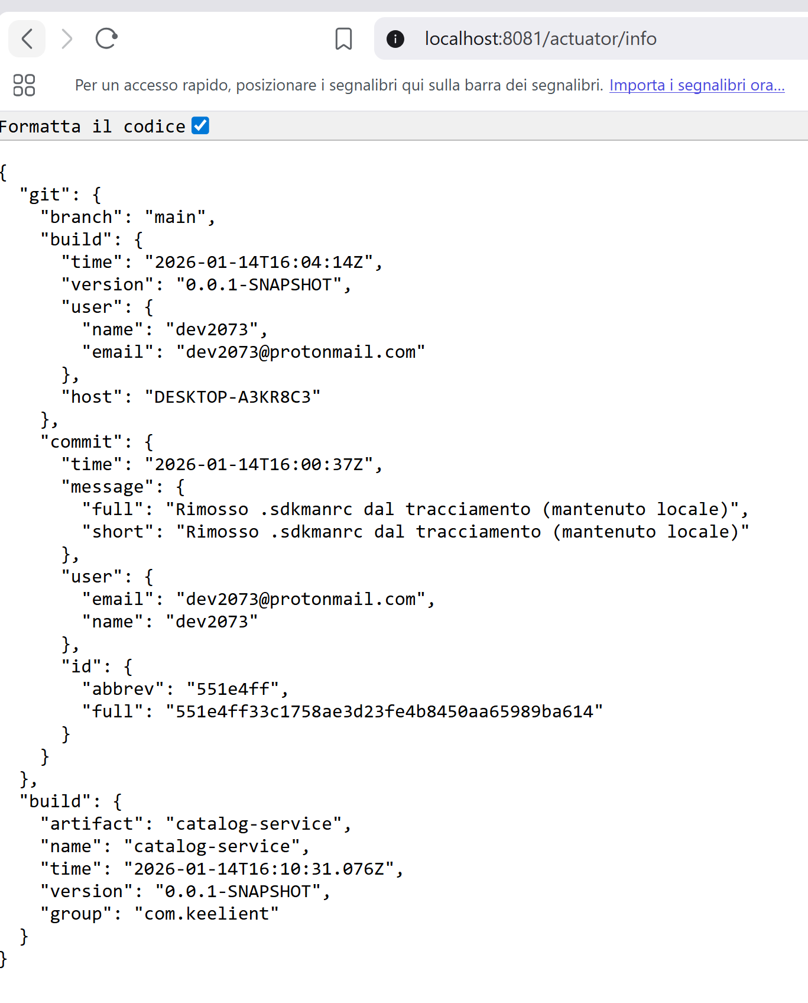
Info su artifact deployato.

OpenAPI/Swagger
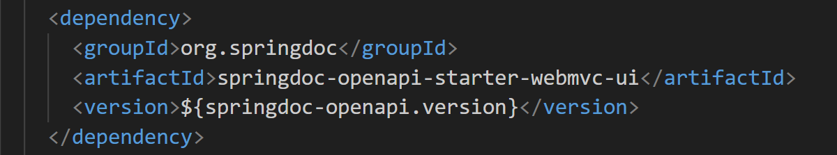

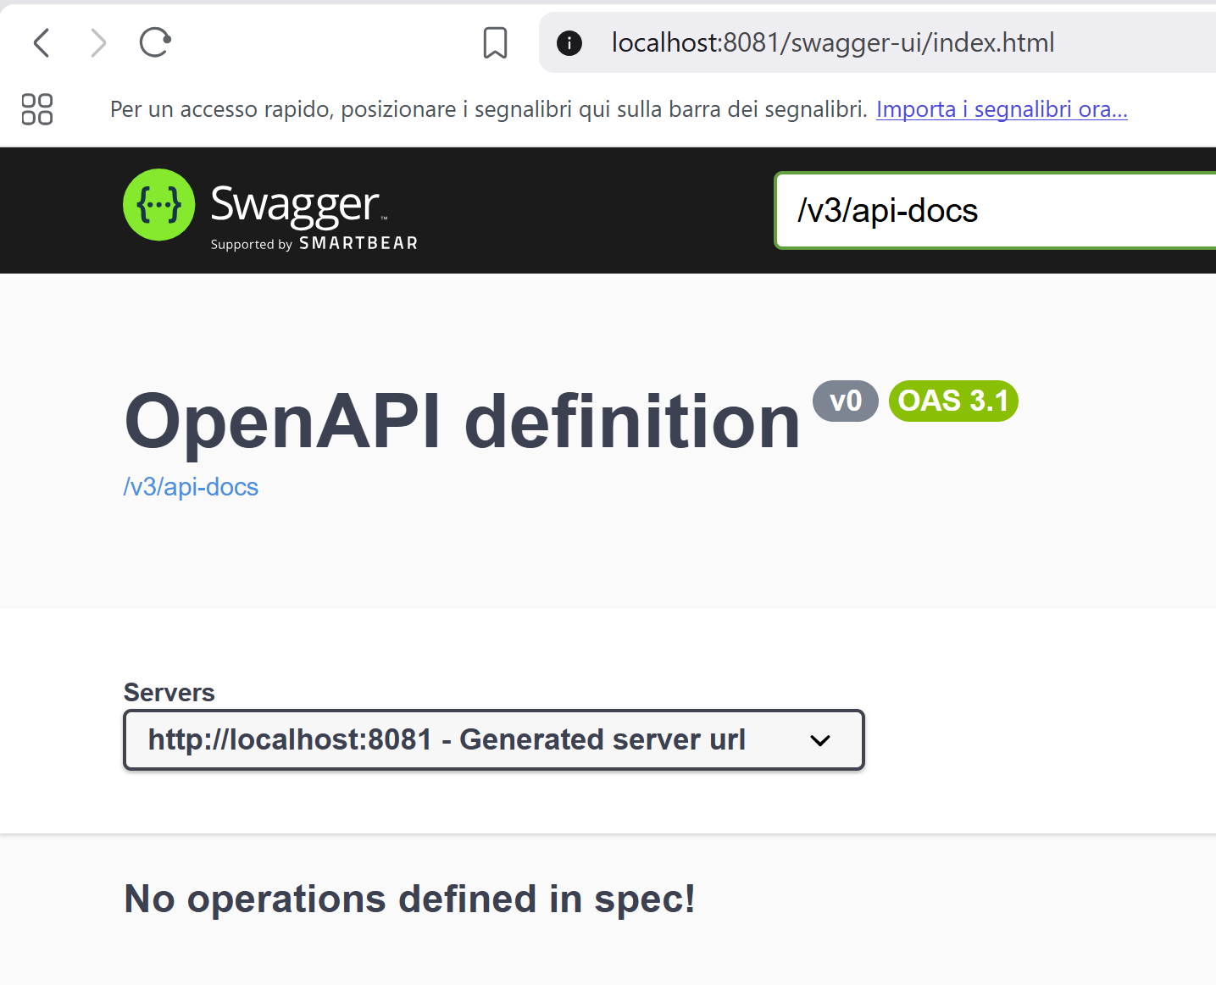

http://localhost:8081/swagger-ui/index.html

rest-assured (Integration tests)
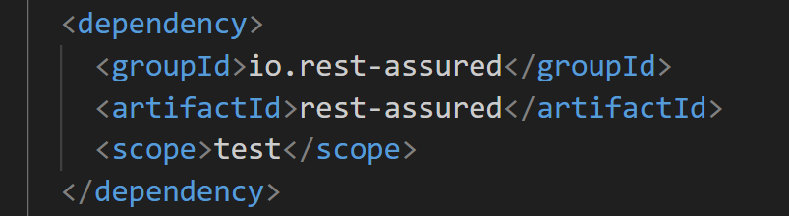

spotless-maven-plugin
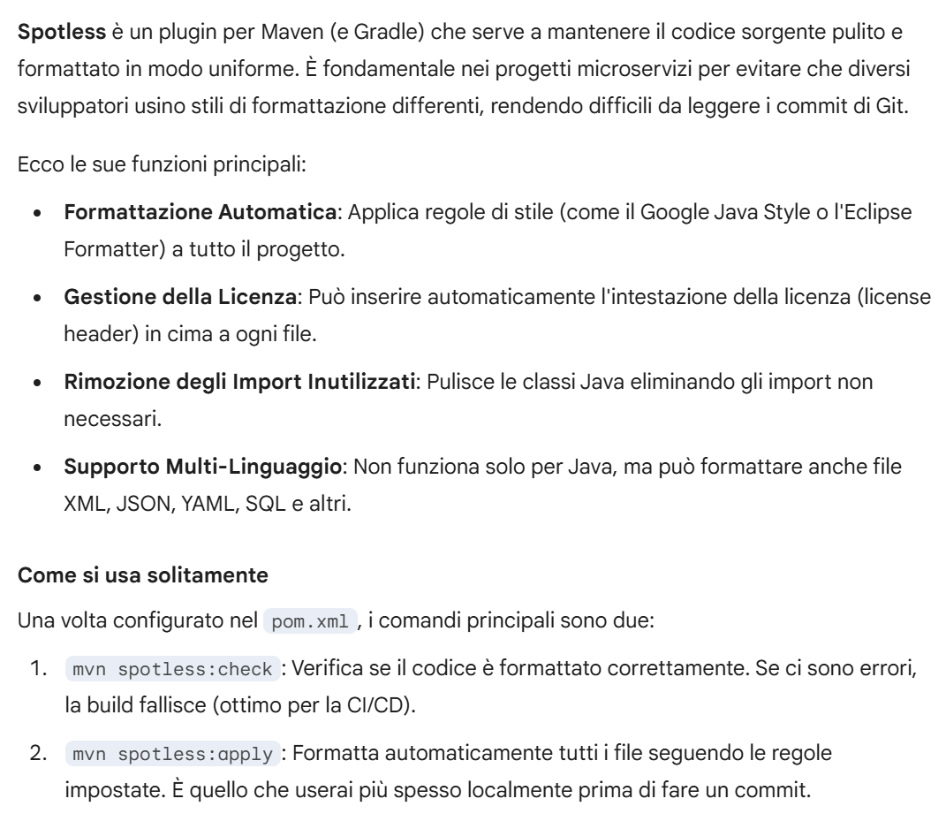

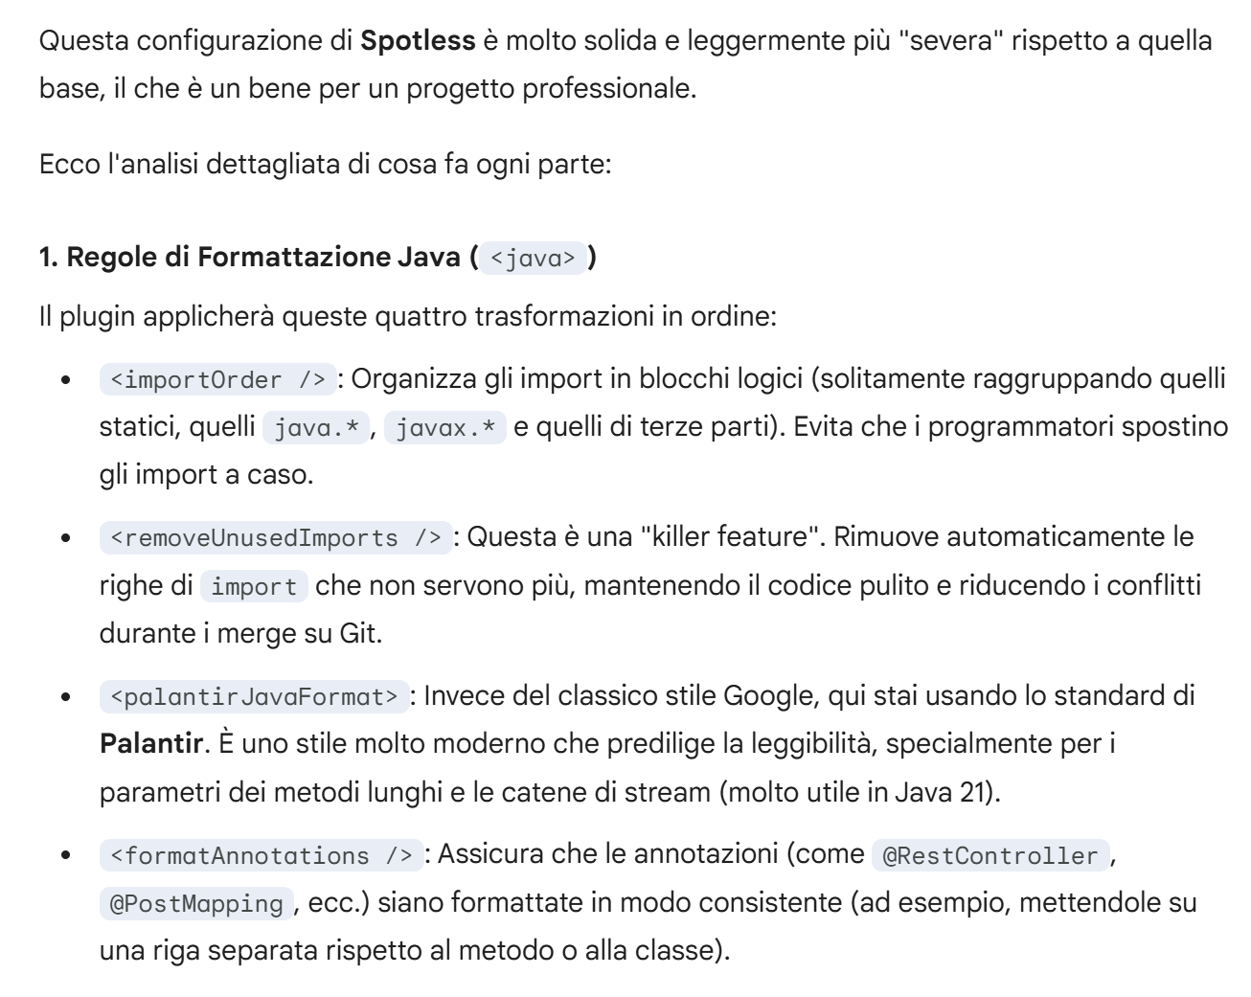
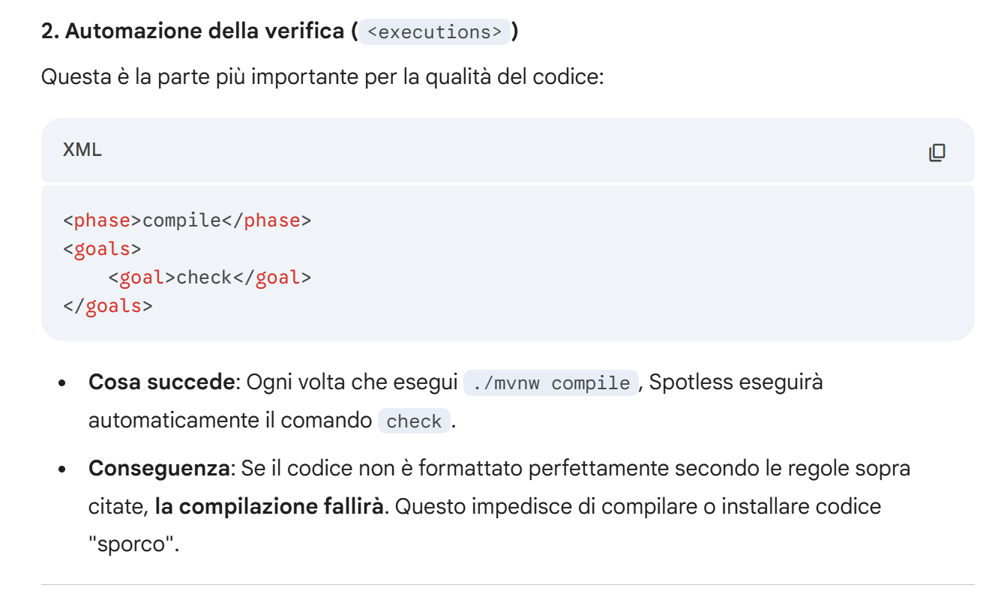

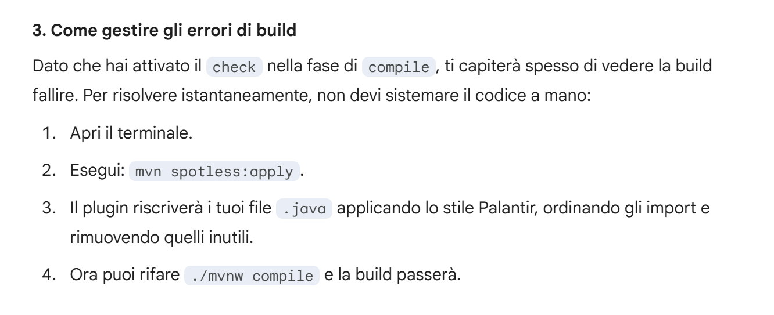
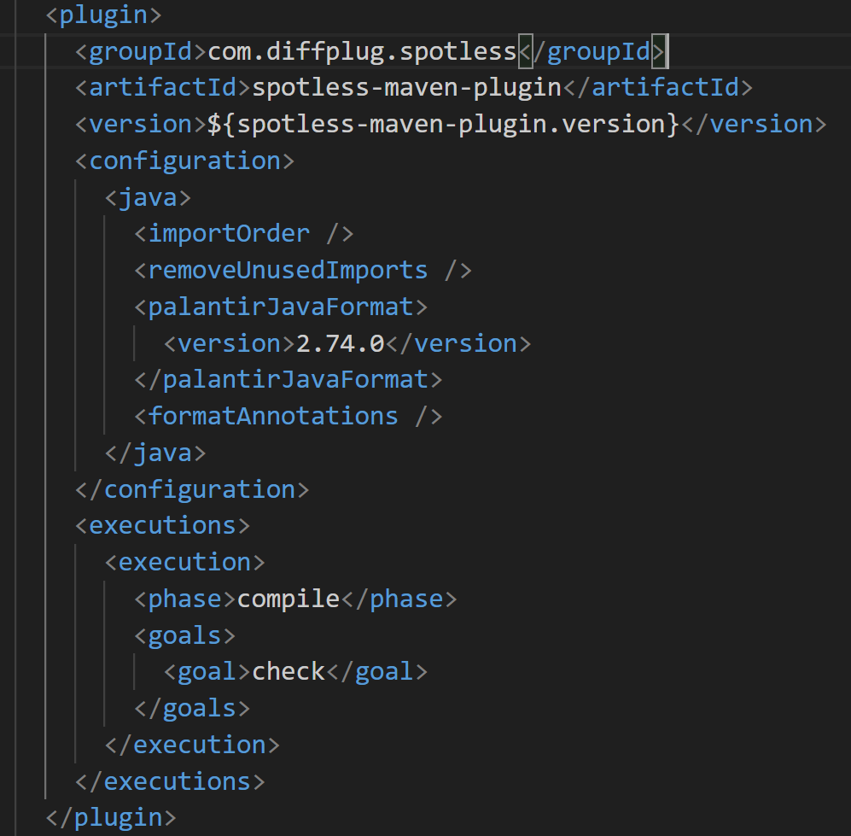

docker-compose file for PostgesSQL
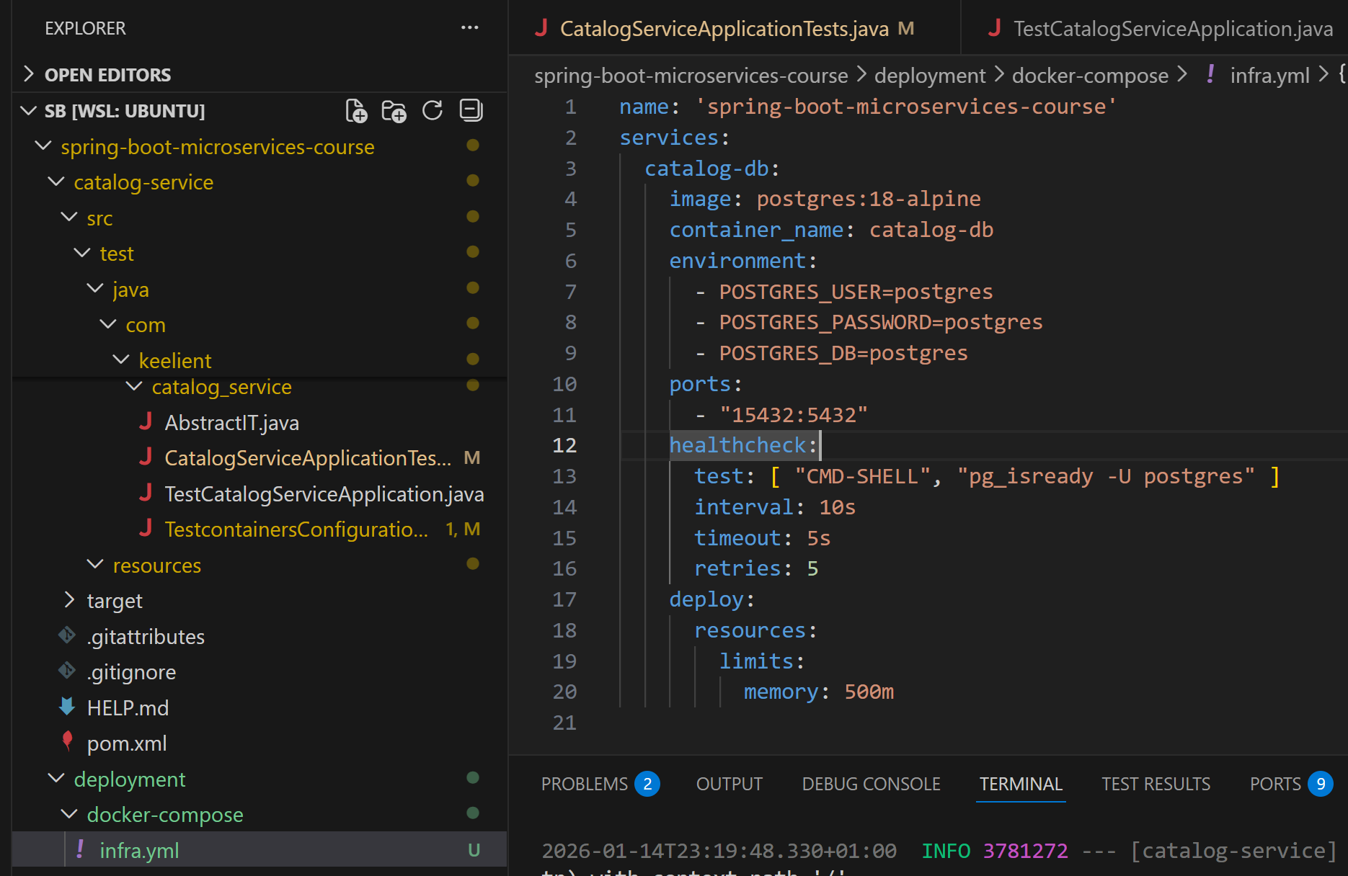

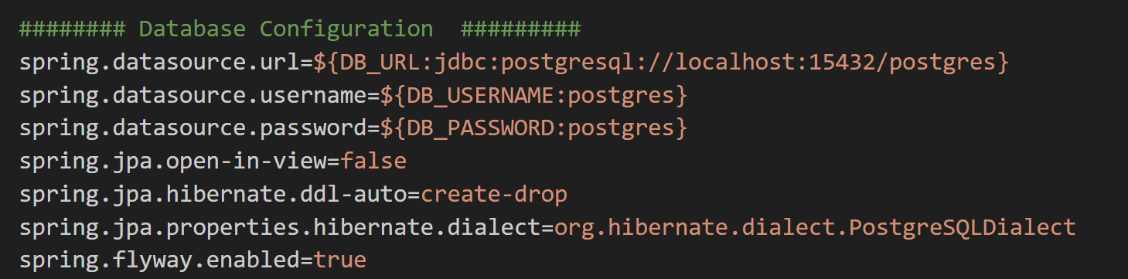



Verrà creato il container PostgresSQL. L’applicazione lo popolerà.

Github action workflow

**
Java Testing Made Easy : Integration Testing using Testcontainers
https://www.youtube.com/watch?v=hDs2R2ogho8

**
Java Testing Made Easy : Testing Database Repositories using Testcontainers
https://www.youtube.com/watch?v=sWWwVAJ2cCw

**
Spring Boot 3.1.0 support for Testcontainers Service Connections and Local Development
https://www.youtube.com/watch?v=UuLD9gZmiZU

**
OpenApi/Swagger

**
Actuator

^^
Build & Deploy a Production-Ready Patient Management System with Microservices: Java Spring Boot AWS
https://www.youtube.com/watch?v=tseqdcFfTUY

